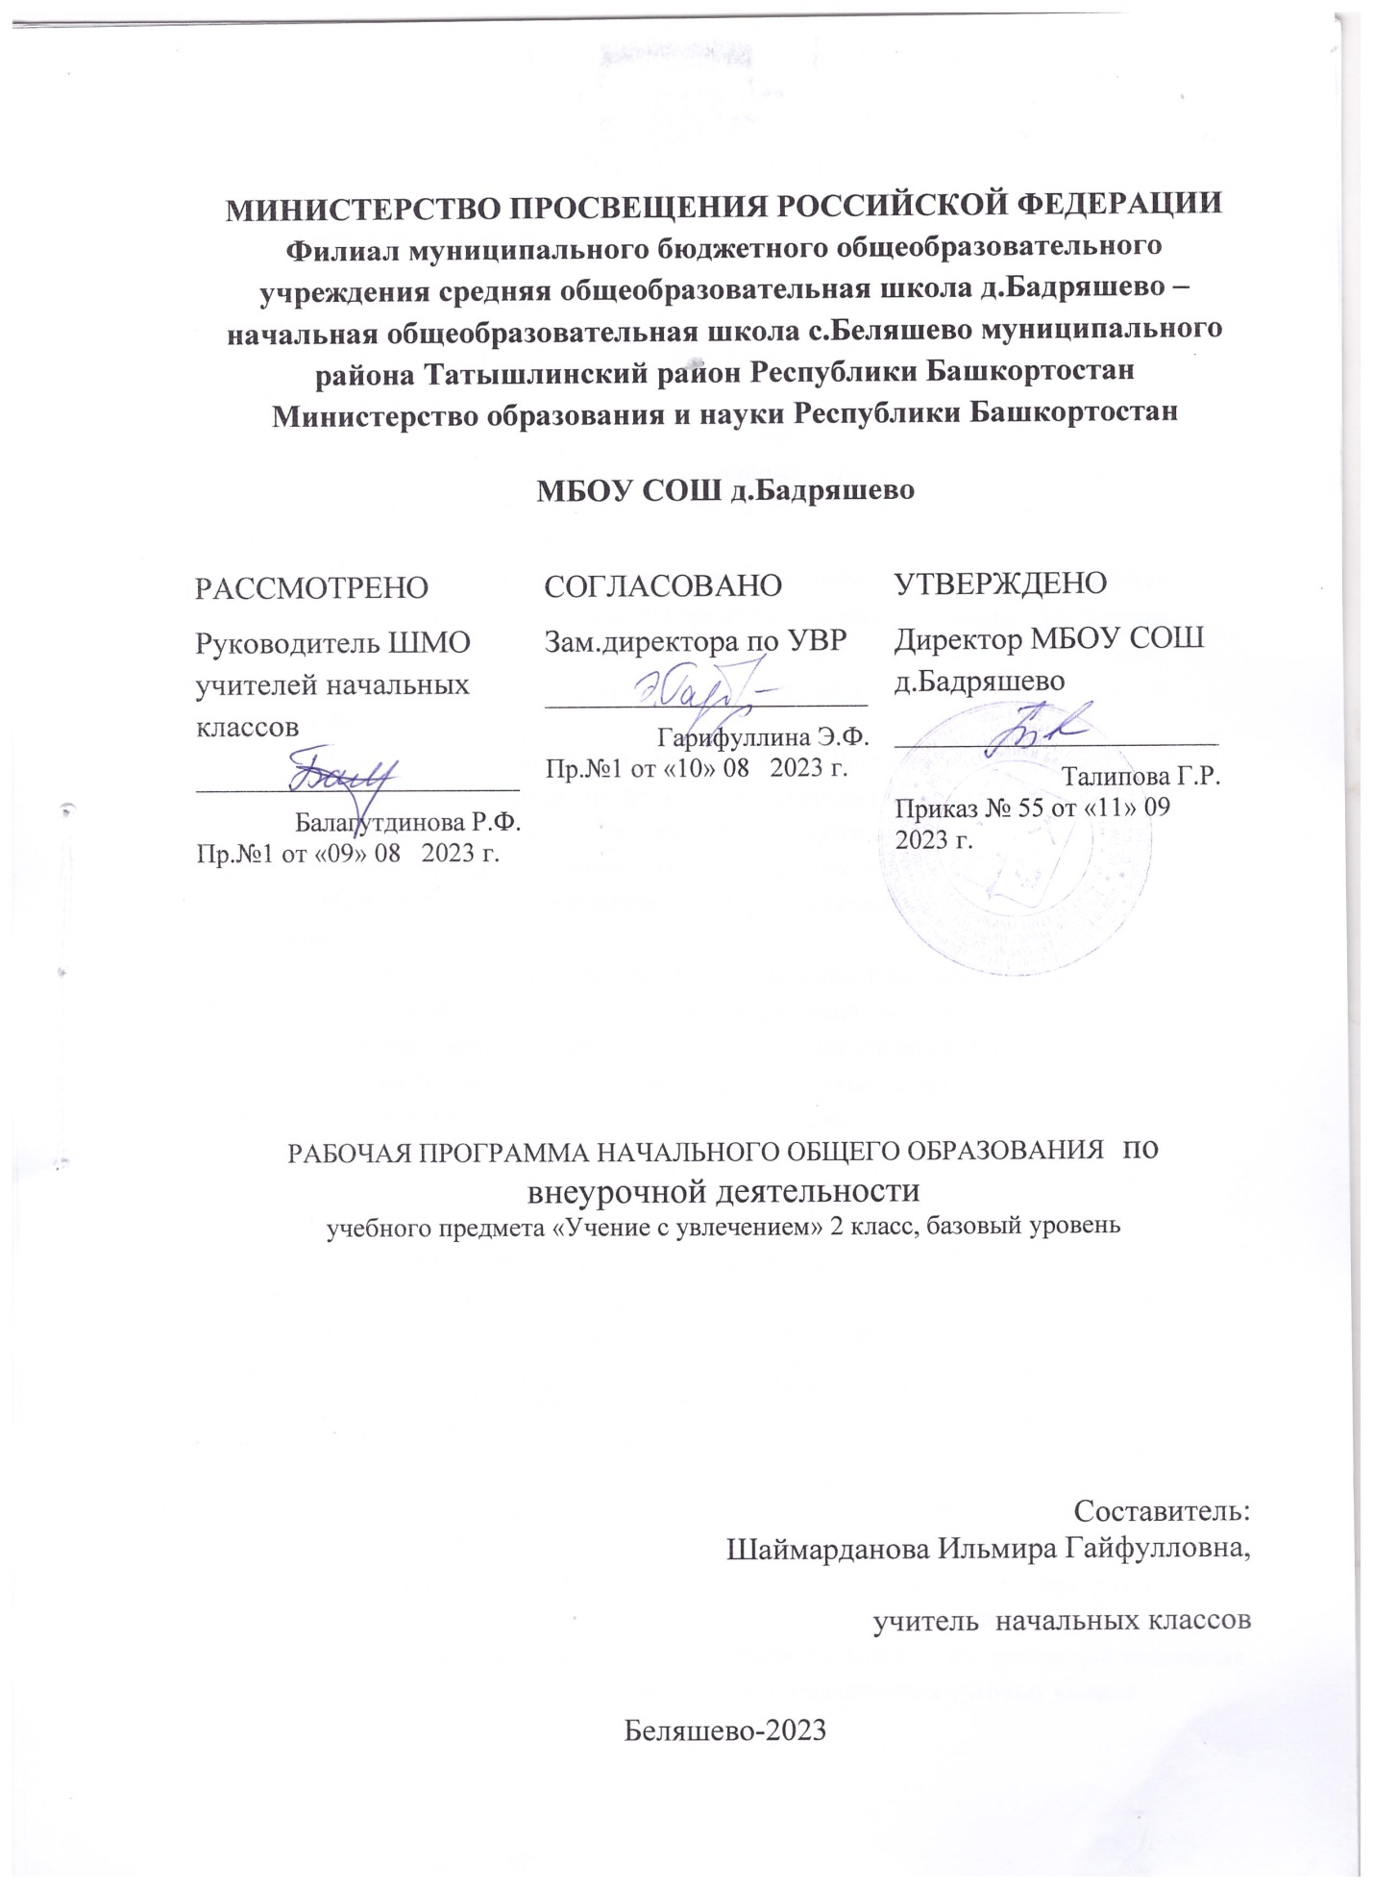

Пояснительная записка
Внеурочная деятельность является неотъемлемой частью образовательного процесса и организуется по направлениям развития личности (спортивно-оздоровительное, духовно-нравственное, социальное, общеинтеллектуальное, общекультурное) в таких формах, как экскурсии, кружки, секции, круглые столы, конференции, диспуты, школьные научные общества, олимпиады, соревнования, поисковые и научные исследования, общественно полезные практики и т.д.
Комплексная программа внеурочной деятельности направлена на формирование в ОУ целостного образовательного пространства, объединяющего урочную и внеурочную деятельность детей, обеспечивающего тесное взаимодействие с родителями обучающихся и другими социальными партнерами по вопросам обучения и воспитания детей в целях достижения планируемых результатов освоения основной образовательной программы начального общего образования.
Комплексная программа внеурочной деятельности направлена на решение следующих задач:
- адаптация учащихся к учебной деятельности;
- выявление и развитие имеющихся у учащихся впечатлений об окружающей действительности;
- формирование новых представлений и действий, обеспечивающих успешное взаимодействие учащихся в природе и обществе;
- формирование позитивного отношения к окружающим людям и самому себе.
Срок реализации программы – 1 год.
Общая характеристика комплексной программы
Комплексная программа внеурочной деятельности неразрывно связана с системой воспитательной работы образовательного учреждения и строится на следующих принципах:
- единство процессов воспитания и обучения в начальной школе;
- позитивный педацентризм организации и содержания внеурочной деятельности;
- субъект-субъектные отношения всех участников образовательного процесса;
- согласованное распределение полномочий всех субъектов образования во внеурочной деятельности.
Комлексная программа внеурочной деятельности носит интегрированный характер и включает все основные направления развития личности младшего школьника: духовно-нравственное, общеинтеллектуальное, общекультурное, спортивно-оздоровительное, социальное.
Специфика комплексной программы внеурочной деятельности состоит в коммуникативно-интерактивной организации ее содержания. Что означает не просто сообщение готовой информации учащимся, а организацию их познавательной деятельности таким образом, чтобы процесс познания проходил через следующие этапы:
а) актуализация имеющихся у учащихся знаний по теме, установление учащимися их недостаточности (формирование познавательного мотива);
б) поиск источников новой информации и определение способов ее получения (планирование средств и методов познавательной деятельности);
в) получение и преобразование новой информации, включение ее в общую систему знаний каждого ученика (реализация познавательной деятельности, контроль и оценка ее результатов, обобщение).
Таким образом, интеграционной основой комплексной программы является интерактивная организация познавательной деятельности учащихся, что в полной мере соотносится с целями и задачами общеинтеллектуального развития личности младших школьников и обеспечивает формирование у них познавательных универсальных учебных действий.
Достижение целей развития личности младшего школьника по другим направлениям обеспечивается их содержательным наполнением. Главной задачей духовно-нравственного направления в комплексной программе является формирование индивидуальной личной позиции учащегося в его отношении к миру, к людям, к себе на основе ее ориентации на идеал, формирования системы ценностей, следования нравственному примеру, идентификации, диалогического общения и т.д. Общекультурное направление развития личности реализуется в комплексной программе на основе познавательной деятельности учащихся с опорой на произведения искусства и литературы, духовной культуры и фольклора народов России, истории и традиции семья, края, Родины. Социальное направление в комплексной программе внеурочной деятельности представлено дидактической системой педагогически организованных и последовательно предлагаемых учащимся учебных, социальных и исследовательских проектов на основе их общественно-полезной и личностно-значимой деятельности. Содержание спортивно-оздоровительного направления комплексной программы внеурочной деятельности определяется задачами формирования экологической культуры, здорового и безопасного образа жизни, профилактики употребления психоактивных веществ, детского дорожно-транспортного травматизма.
Таким образом, общеинтеллектуальное направление внеурочной деятельности в комплексной программе является системообразующим основанием, вокруг которого выстраивается ее содержание по всем другим направлениям.

Результаты освоения комплексной программы
Личностные
Самоопределение:
- внутренняя позиция школьника на основе положительного отношения к школе;
- принятие образа «хорошего ученика»;
- самостоятельность и личная ответственность за свои поступки, установка на здоровый образ жизни;
- экологическая культура: ценностное отношение к природному миру, готовность следовать нормам природоохранного, нерасточительного, здоровьесберегающего поведения;
- гражданская идентичность в форме осознания «Я» как гражданина России, чувства сопричастности и гордости за свою Родину, народ и историю;
- осознание ответственности человека за общее благополучие;
- осознание своей этнической принадлежности;
- гуманистическое сознание;
- социальная компетентность как готовность к решению моральных дилемм, устойчивое следование в поведении социальным нормам;
- начальные навыки адаптации в динамично изменяющемся мире.
Смыслообразование:
- мотивация учебной деятельности (социальная, учебно-познавательная и внешняя);
- самооценка на основе критериев успешности учебной деятельности;
- целостный, социально-ориентированный взгляд на мир в единстве и разнообразии природы, народов, культур и религий;
- эмпатия как понимание чувств других людей и сопереживание им.

Нравственно-этическая ориентация:
- уважительное отношение к иному мнению, истории и культуре других народов;
- навыки сотрудничества в разных ситуациях, умение не создавать конфликтов и находить выходы из спорных ситуаций;
- эстетические потребности, ценности и чувства;
- этические чувства, прежде всего доброжелательность и эмоционально-нравственная отзывчивость;
- гуманистические и демократические ценности многонационального российского общества.
Познавательные УУД
Общеучебные:
- самостоятельно выделять и формулировать познавательную цель;
- использовать общие приемы решения задач;
- ориентироваться в разнообразии способов решения задач;
- выбирать наиболее эффективные способы решения задач;
- контролировать и оценивать процесс и результат деятельности;
- ставить и формулировать проблемы;
- самостоятельно создавать алгоритмы деятельности при решении проблем различного характера;
- осознанно и произвольно строить сообщения в устной и письменной форме, в том числе творческого и исследовательского характера;
- выбирать вид чтения в зависимости от цели;
- узнавать, называть и определять объекты и явления окружающей действительности в соответствии с содержанием учебных предметов.
Знаково-символические:
- использовать знаково-символические средства, в том числе модели и схемы для решения задач;
- создавать и преобразовывать модели и схемы для решения задач;
- моделировать, т.е. выделять и обобщенно фиксировать группы существенных признаков объектов с целью решения конкретных задач.
Информационные:
- поиск и выделение необходимой информации из различных источников в разных формах (текст, рисунок, таблица, диаграмма, схема);
- сбор информации (извлечение необходимой информации из различных источников; дополнение таблиц новыми данными);
- обработка информации (определение основной и второстепенной информации; запись, фиксация информации об окружающем мире, в том числе с помощью ИКТ, заполнение предложенных схем с опорой на прочитанный текст);
- анализ информации;
- передача информации (устным, письменным, цифровым способами);
- интерпретация информации (структурировать; переводить сплошной текст в таблицу,презентировать полученную информацию, в том числе с помощью ИКТ);
- оценка информации (критическая оценка, оценка достоверности).
Логические:
- подведение под понятие на основе распознавания объектов, выделения существенных признаков;
- синтез;
- сравнение;
- сериация;
- классификация по заданным критериям;
- установление аналогий;
- установление причинно-следственных связей;
- построение рассуждения;
- обобщение.
Регулятивные УУД
Целеполагание:
- формулировать и удерживать учебную задачу;
- преобразовывать практическую задачу в познавательную;
- ставить новые учебные задачи в сотрудничестве с учителем.
Планирование:
- применять установленные правила в планировании способа решения;
- выбирать действия в соответствии с поставленной задачей и условиями ее реализации;
- определять последовательность промежуточных целей и соответствующих им действий с учетом конечного результата;
- составлять план и последовательность действий;
- адекватно использовать речь для планирования и регуляции своей деятельности.
Учебные действия:
- выполнять учебные действия в материализованной, гипермедийной, громкоречевой и умственной формах;
- использовать речь для регуляции своего действия.
Прогнозирование:
- предвосхищать результат;
- предвидеть уровень усвоения знаний, его временных характеристик;
- предвидеть возможности получения конкретного результата при решении задачи.
Контроль:
- сличать способ действия и его результат с заданным эталоном с целью обнаружения отклонений и отличий от эталона;
- использовать установленные правила в контроле способа решения;
- различать способ и результат действия;
- осуществлять итоговый и пошаговый контроль по результату;
- осуществлять констатирующий и прогнозирующий контроль по результату и по способу действия.
Коррекция:
- вносить необходимые дополнения и изменения в план и способ действия в случае расхождения эталона, реального действия и его результата;
- вносить необходимые коррективы в действие после его завершения на основе его оценки и учета сделанных ошибок;
- адекватно воспринимать предложения учителей , товарищей, родителей и других людей по исправлению допущенных ошибок.
Оценка:
- выделять и формулировать то, что уже усвоено и что еще нужно усвоить, определять качество и уровень усвоения;
- устанавливать соответствие полученного результата поставленной цели;
- соотносить правильность выбора, планирования, выполнения и результата действия с требованиями конкретной задачи.
Саморегуляция:
- активизация сил и энергии к волевому усилию в ситуации мотивационного конфликта;
- концентрация воли для преодоления интеллектуальных затруднений и физических препятствий;
- стабилизация эмоционального состояния для решения различных задач.
Коммуникативные УУД
Инициативное сотрудничество:
- проявлять активность во взаимодействии для решения коммуникативных и познавательных задач;
- ставить вопросы;
- обращаться за помощью;
- формулировать свои затруднения;
- предлагать помощь и сотрудничество.
Планирование учебного сотрудничества:
- определять цели, функции участников, способы взаимодействия;
- договариваться о распределении функций и ролей в совместной деятельности;
- задавать вопросы, необходимые для организации собственной деятельности и сотрудничества с партнером.
Взаимодействие:
- формулировать собственное мнение и позицию;
- задавать вопросы;
- строить понятные для партнера высказывания;
- строить монологическое высказывание;
- вести устный и письменный диалог в соответствии с грамматическими и синтаксическими нормами родного языка;
- слушать собеседника.
Управление коммуникацией:
- определять общую цель и пути ее достижения;
- осуществлять взаимный контроль;
- адекватно оценивать собственное поведение и поведение окружающих;
- оказывать в сотрудничестве взаимопомощь;
- аргументировать свою позицию и координировать ее с позициями партнеров в сотрудничестве при выработке общего решения в совместной деятельности;
- прогнозировать возникновение конфликтов при наличии разных точек зрения;
- разрешать конфликты на основе учета интересов и позиций всех участников;
- координировать и принимать различные позиции во взаимодействии.
Содержание комплексной программы, 2 класс
«Это – Я» – представление о своих индивидуальных особенностях, внешности, характере, интересах и увлечениях (автопортрет визуальный и вербальный), позитивное отношение к себе (адекватная самооценка), самопрезентация, прогнозирование и планирование собственного развития.
«Друзья и близкие» – взаимоотношения людей, дружба, товарищество, принципы разграничении дружественных и родственных взаимоотношений, умение выбирать друзей и дружить, альтруистические отношения с окружающими.
«Правила школьной жизни» – представления об особенностях организации жизнедеятельности в образовательном учреждении, первичное осмысление категорий «право» и «обязанность» как осознанной необходимости, правила для учащихся, принцип договора, воля.
«Мои разные роли» – социальные роли учащихся: член семьи, ученик, пешеход, покупатель, пациент, потребитель различных услуг; права и обязанности, поведение, социальная компетентность

Формы организации внеурочной деятельности
Требованием ФГОС НОО является организация и проведение внеурочных занятий в формах, отличных от урока: кружки, экскурсии, соревнования и т.д.
Формы оценивания результатов внеурочной деятельности
Для оценки знаний используются викторины, олимпиады, КВН, конкурсы. Ценностные отношения оцениваются в ходе проведения утренников, тематических вечеров, фестивалей. УУД оцениваются на основе решения типовых задач. Особое внимание уделяется ведению портфолио.
Методами оценивания результатов внеурочной деятельности являются диспуты, дискуссии, деловые и сюжетно-ролевые игры, игры-драматизации.
Результативность внеурочной деятельности оценивается и на основе выполнения проверочных работ различного уровня. По тому, как ребенок научится применять полученные знания для решения учебных и жизненных задач, можно будет судить об эффективности организации внеурочной деятельности.
Показателями эффективности организации внеурочной деятельности являются:
-сформированность метапредметных и личностных результатов;
-принципиальное различие форм организации урочной и внеурочной деятельности;
-мотивация учащихся и их родителей к внеурочной деятельности

КАЛЕНДАРНО-ТЕМАТИЧЕСКОЕ ПЛАНИРОВАНИЕ
к рабочей программе по внеурочной деятельности
«Учение с увлечением», 2 класс
№ занятия | Дата |  | Тема | Вид занятия | Теория | Практика
№ занятия | по плану | по факту
 | 06.09.23 |  | Тема «Это Я»  Главные качества человека | АЗ | 0,3 | 0,7
 | 13.09.23 |  | Мальчики и девочки | АЗ | 0,3 | 0,7
 | 20.09.23 |  | Вежливый ученик | А3 | 0,3 | 0,7
 | 27.09.2023 |  | Одуванчик и земляничка | АЗ | 0,3 | 0,7
 | 04.10.2023 |  | Необыкновенные дети | АЗ | 0,3 | 0,7
 | 11.10.2023 |  | История гусеницы | АЗ | 0,3 | 0,7
 | 18.10.2023 |  | Светофор Светик | АЗ | 0,3 | 0,7
 | 25.10.2023 |  | Три сестры | АЗ | 0,3 | 0,7
 | 08.11.2023 |  | Две лягушки | АЗ | 0,3 | 0,7
 | 15.11.2023 |  | Знакомьтесь: это я | ВЗ | 0,3 | 0,7
 | 22.11.2023 |  | Игры-шутки | ВЗ | 0,3 | 0,7
 | 29.11.2023 |  | Хорошие слова. Пчела и муха | АЗ | 0,3 | 0,7
 | 06.12.2023 |  | Тема «Друзья и близкие»  Оладушки | АЗ | 0,3 | 0,7
 | 13.12.2023 |  | Кто такие родные люди? | АЗ | 0,3 | 0,7
 | 20.12.2023 |  | Просто старушка | АЗ | 0,3 | 0,7
 | 27.12.2023 |  | Кто такой близкий человек? | АЗ | 0,3 | 0,7
 | 10.01.2024 |  | Подвиг | АЗ | 0,3 | 0,7
 | 17.01.2024 |  | Человечество | АЗ | 0,3 | 0,7
 | 24.01.2024 |  | Стань добрым волшебником | АЗ | 0,3 | 0,7
 | 31.01.2024 |  | Житейская мудрость | АЗ | 0,3 | 0,7
 | 07.02.2024 |  | Сто рублей | АЗ | 0,3 | 0,7
 | 14.02.2024 |  | Бабушкина мама | ВЗ | 0,3 | 0,7
 | 21.02.2024 |  | Справедливость. Как поделить сливы? | АЗ | 0,3 | 0,7
 | 28.02.2024 |  | Дружба. Верный друг | АЗ | 0,3 | 0,7
 | 06.03.2024 |  | Бумажный змей | АЗ | 0,3 | 0,7
 | 13.03.2024 |  | Каким должен быть друг? | АЗ | 0,3 | 0,7
 | 20.03.2024 |  | Тема «Мои разные роли»  Что является главным занятием учеников в школе? | АЗ | 0,3 | 0,7
 | 03.04.2024 |  | Разные роли человека | АЗ | 0,3 | 0,7
 | 10.04.2024 |  | Понять друзей без слов | ВЗ | 0,3 | 0,7
 | 17.04.2024 |  | Басня | АЗ | 0,3 | 0,7
 | 24.04.2024 |  | Хорошие соседи | АЗ | 0,3 | 0,7
 | 08.05.2024 |  | Эти сказки…  Волшебные сказки
 | 15.05.2024 |  | Сказки народные
 | 22.05.2024 |  | Подведение итогов

УЧЕБНО-МЕТОДИЧЕСКОЕ И МАТЕРИАЛЬНО-ТЕХНИЧЕСКОЕ ОБЕСПЕЧЕНИЕ

Литература

- Кузьмина Н.С. Социальное направление внеурочной деятельности 2 класс. Развивающие задания для школьников. - М.: Издательство Планета, 2019 г.
- Хиленко Т.П. Духовно-нравственное направление внеурочной деятельности 2 класс. Развивающие задания для школьников. - М.: Издательство Планета, 2019 г.
- Батырева С.Г. Общекультурноенаправление внеурочной деятельности 2 класс. Развивающие задания для школьников. - М.: Издательство Планета, 2019 г.

Технические средства обучения.
Аудиторная доска с набором приспособлений для крепления карт и таблиц.
Персональный компьютер с принтером, сканером.
Мультимедийный проектор.

